实验二 晶体管共射极单管放大器
一、实验目的
1、 学会放大器静态工作点的调试方法，分析静态工作点对放大器性能的影响。
2、 掌握放大器电压放大倍数、输入电阻、输出电阻及最大不失真输出电压的测试方法。
3、 熟悉常用电子仪器及模拟电路实验设备的使用。
二、实验原理
图2－1为电阻分压式工作点稳定单管放大器实验电路图。它的偏置电路采用R_{B1}和R_{B2}组成的分压电路，并在发射极中接有电阻R_{E}，以稳定放大器的静态工作点。当在放大器的输入端加入输入信号u_{i}后，在放大器的输出端便可得到一个与u_{i}相位相反，幅值被放大了的输出信号u₀，从而实现了电压放大。

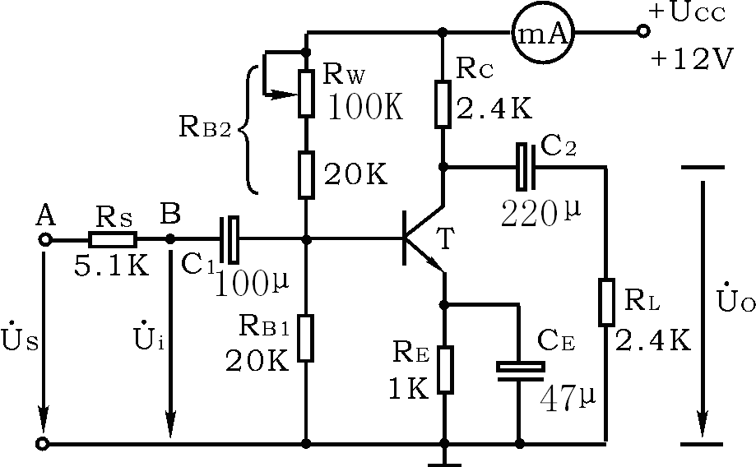
图2－1 共射极单管放大器实验电路
注意：搭电路时，插拔元件要断直流和交流电源，防止损坏仪器。
在图2－1电路中，当流过偏置电阻R_{B1}和R_{B2} 的电流远大于晶体管T 的
基极电流I_{B}时（一般5～10倍），则它的静态工作点可用下式估算
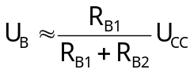
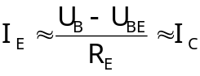
U_{CE}＝U_{CC}－I_{C}（R_{C}＋R_{E}）
电压放大倍数
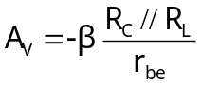
输入电阻
R_{i}＝R_{B1} // R_{B2} // r_{be}
输出电阻
R_{O}≈R_{C}
由于电子器件性能的分散性比较大，因此在设计和制作晶体管放大电路时，离不开测量和调试技术。在设计前应测量所用元器件的参数，为电路设计提供必要的依据，在完成设计和装配以后，还必须测量和调试放大器的静态工作点和各项性能指标。一个优质放大器，必定是理论设计与实验调整相结合的产物。因此，除了学习放大器的理论知识和设计方法外，还必须掌握必要的测量和调试技术。
放大器的测量和调试一般包括：放大器静态工作点的测量与调试，消除干扰与自激振荡及放大器各项动态参数的测量与调试等。
1、 放大器静态工作点的测量与调试
1) 静态工作点的测量
测量放大器的静态工作点，应在输入信号u_{i}＝0的情况下进行， 即将放大器输入端与地端短接，然后选用量程合适的直流毫安表和直流电压表，分别测量晶体管的集电极电流I_{C}以及各电极对地的电位U_{B}、U_{C}和U_{E}。一般实验中，为了避免断开集电极，所以采用测量电压U_{E}或U_{C}，然后算出I_{C}的方法，例如，只要测出U_{E}，即可用
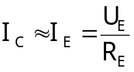算出I_{C}（也可根据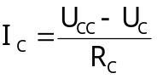，由U_{C}确定I_{C}），
同时也能算出U_{BE}＝U_{B}－U_{E}，U_{CE}＝U_{C}－U_{E}。
为了减小误差，提高测量精度，应选用内阻较高的直流电压表。
2) 静态工作点的调试
放大器静态工作点的调试是指对管子集电极电流I_{C}（或U_{CE}）的调整与测试。
静态工作点是否合适，对放大器的性能和输出波形都有很大影响。如工作点偏高，放大器在加入交流信号以后易产生饱和失真，此时u_{O}的负半周将被削底，如图2－2(a)所示；如工作点偏低则易产生截止失真，即u_{O}的正半周被缩顶（一般截止失真不如饱和失真明显），如图2－2(b)所示。这些情况都不符合不失真放大的要求。所以在选定工作点以后还必须进行动态调试，即在放大器的输入端加入一定的输入电压u_{i}，检查输出电压u_{O}的大小和波形是否满足要求。如不满足，则应调节静态工作点的位置。
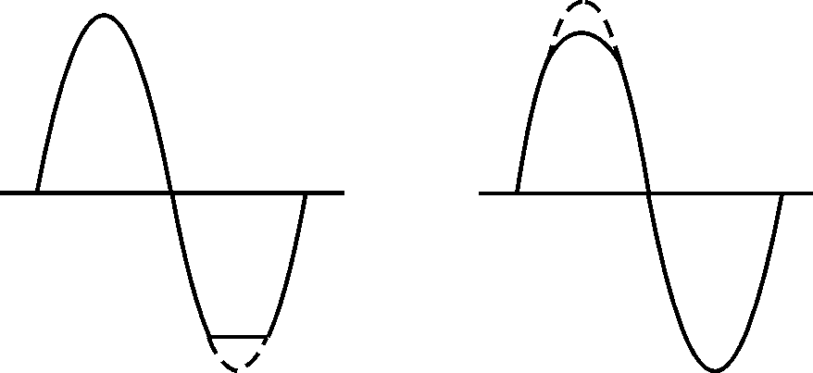
(a) (b)
图2－2 静态工作点对u_{O}波形失真的影响
改变电路参数U_{CC}、R_{C}、R_{B}（R_{B1}、R_{B2}）都会引起静态工作点的变化，如图2－3所示。但通常多采用调节偏置电阻R_{B2}的方法来改变静态工作点，如减小R_{B2}，则可使静态工作点提高等。
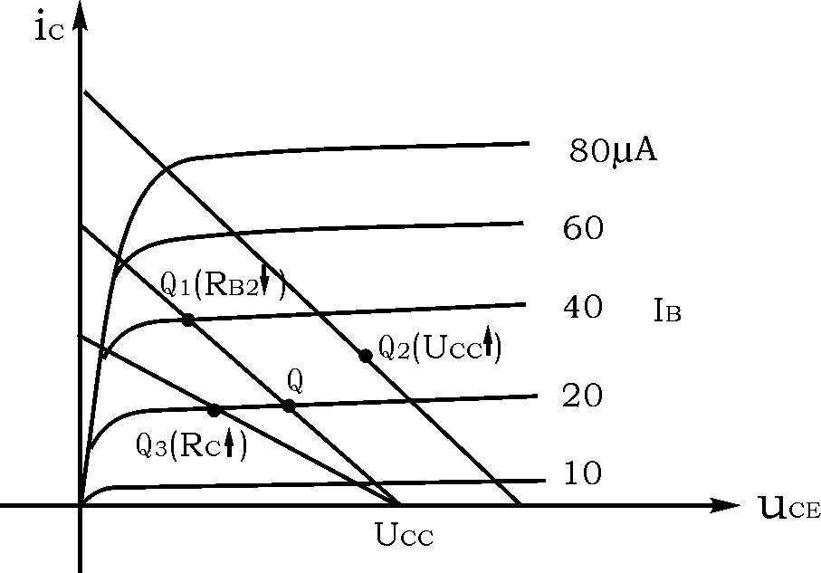
图2－3 电路参数对静态工作点的影响
最后还要说明的是，上面所说的工作点“偏高”或“偏低”不是绝对的，应该是相对信号的幅度而言，如输入信号幅度很小，即使工作点较高或较低也不一定会出现失真。所以确切地说，产生波形失真是信号幅度与静态工作点设置配合不当所致。如需满足较大信号幅度的要求，静态工作点最好尽量靠近交流负载线的中点。
2、放大器动态指标测试
放大器动态指标包括电压放大倍数、输入电阻、输出电阻、最大不失真输出电压（动态范围）和通频带等。
1) 电压放大倍数A_{V}的测量
调整放大器到合适的静态工作点，然后加入输入电压u_{i}，在输出电压u_{O}不失真的情况下，用交流毫伏表测出u_{i}和u_{o}的有效值U_{i}和U_{O}，则
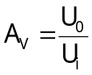
2) 输入电阻R_{i}的测量
为了测量放大器的输入电阻，按图2－4 电路在被测放大器的输入端与信号源之间串入一已知电阻R，在放大器正常工作的情况下， 用交流毫伏表测出U_{S}和U_{i}，则根据输入电阻的定义可得
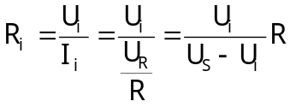
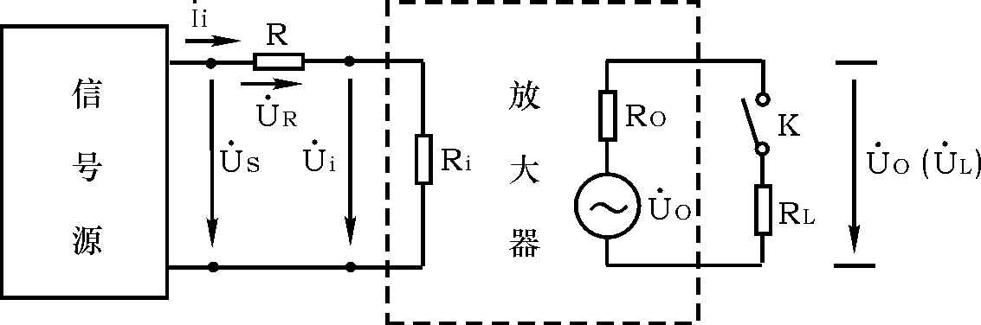
图2－4 输入、输出电阻测量电路
测量时应注意下列几点:
① 由于电阻R两端没有电路公共接地点，所以测量R两端电压 U_{R}时必须分别测出U_{S}和U_{i}，然后按U_{R}＝U_{S}－U_{i}求出U_{R}值。
② 电阻R的值不宜取得过大或过小，以免产生较大的测量误差，通常取R与R_{i}为同一数量级为好，本实验可取R＝1～2KΩ。
3) 输出电阻R₀的测量
按图2-4电路，在放大器正常工作条件下，测出输出端不接负载 R_{L}的输出电压U_{O}和接入负载后的输出电压U_{L}，根据
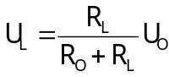
即可求出
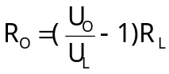
在测试中应注意，必须保持R_{L}接入前后输入信号的大小不变。
4) 最大不失真输出电压U_{OPP}的测量（最大动态范围）
如上所述，为了得到最大动态范围，应将静态工作点调在交流负载线的中点。为此在放大器正常工作情况下，逐步增大输入信号的幅度，并同时调节R_{W}（改变静态工作点），用示波器观察u_{O}，当输出波形同时出现削底和缩顶现象（如图2－5）时，说明静态工作点已调在交流负载线的中点。然后反复调整输入信号，使波形输出幅度最大，且无明显失真时，用交流毫伏表测出U_{O}（有效值），则动态范围等于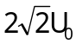。或用示波器直接读出U_{OPP}来。
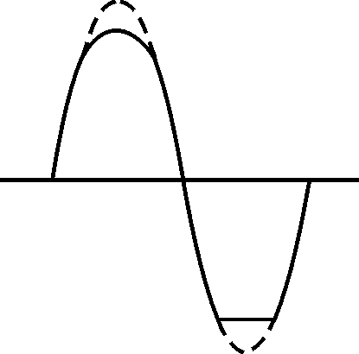
图 2－5 静态工作点正常，输入信号太大引起的失真
5) 放大器幅频特性的测量
放大器的幅频特性是指放大器的电压放大倍数A_{U}与输入信号频率f 之间的关系曲线。单管阻容耦合放大电路的幅频特性曲线如图2－6所示，A_{um}为中频电压放大倍数，通常规定电压放大倍数随频率变化下降到中频放大倍数的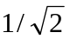倍，即0.707A_{um}所对应的频率分别称为下限频率f_{L}和上限频率f_{H}，则通频带 f_{BW}＝f_{H}－f_{L}
放大器的幅率特性就是测量不同频率信号时的电压放大倍数A_{U}。为此，可采用前述测A_{U}的方法，每改变一个信号频率，测量其相应的电压放大倍数，测量时应注意取点要恰当，在低频段与高频段应多测几点，在中频段可以少测几点。此外，在改变频率时，要保持输入信号的幅度不变，且输出波形不得失真。
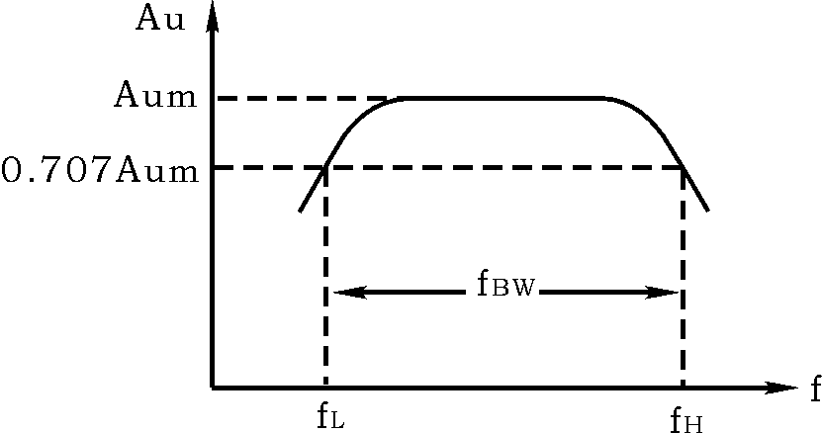
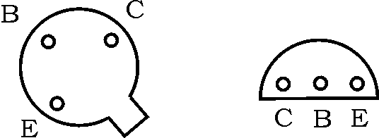

3DG 9011(NPN)
3CG 9012(PNP)
9013(NPN)
图 2－6 幅频特性曲线 图2－7晶体三极管管脚排列
三、实验设备与器件
1、＋12V直流电源 2、函数信号发生器
3、双踪示波器 4、交流毫伏表
5、直流电压表 6、直流毫安表
7、频率计 8、万用电表
9、晶体三极管3DG6×1(β＝50～100)或9011×1 （管脚排列如图2－7所示）
电阻器、电容器若干
四、实验内容
实验电路如图2－1所示。各电子仪器可按实验一中图1－1所示方式连接，为防止干扰，各仪器的公共端必须连在一起，同时信号源、交流毫伏表和示波器的引线应采用专用电缆线或屏蔽线，如使用屏蔽线，则屏蔽线的外包金属网应接在公共接地端上。
1、调试静态工作点
接通直流电源前，先将R_{W}调至最大， 函数信号发生器输出旋钮旋至零。接通＋12V电源、调节R_{W}，使U_{E}＝2.0V， 用直流电压表测量U_{B}、U_{E}、U_{C}及用万用电表测量R_{B2}值。记入表2－1。
表2-1 U_{E}＝2.0V
测 量 值 |  |  |  | 计 算 值
U_{B}（V） | U_{E}（V） | U_{C}（V） | R_{B2}（KΩ） | U_{BE}（V） | U_{CE}（V） | I_{C}（mA）
2.784 | 1.992 | 7.267 | 58 | 0.792 | 5.275 | 1.973
注意：万用表测电阻时要断外部电源，且测量过程中不可直接换挡。
2、测量电压放大倍数
在放大器输入端加入频率为1KHz的正弦信号u_{S}，调节函数信号发生器的输出旋钮使放大器输入电压U_{i}10mV，同时用示波器观察放大器输出电压u_{O}波形，在波形不失真的条件下用交流毫伏表测量下述三种情况下的U_{O}值，并用双踪示波器观察u_{O}和u_{i}的相位关系，记入表2－2。
表2－2 U_{E}＝2.0V U_{i}＝ 10 mV
R_{C}（KΩ） | R_{L}(KΩ) | U_{o}(mV) | A_{V} | 观察记录一组u_{O}和u₁波形(图片)
2.4 | ∞ | 1669 | 167 | 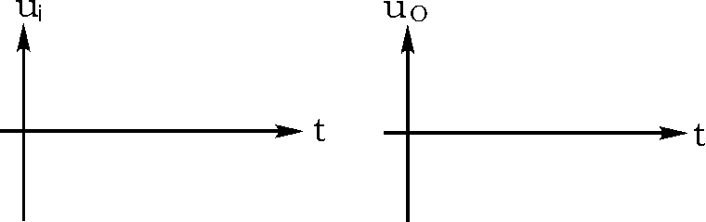
2.4 | 2.4 | 834.286 | 83.43
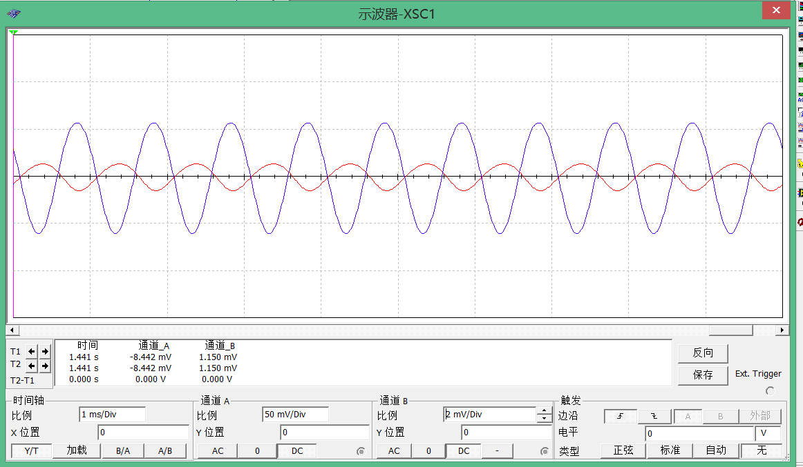
蓝色Uo，红色Ui

注意：测交流输出时用交流毫伏表，且测得的值是有效值；万用表不可用来测高频交流信号，以免损坏万用表。
3、观察静态工作点对电压放大倍数的影响
置R_{C}＝2.4KΩ，R_{L}＝∞，U_{i}适量，调节R_{W}，用示波器监视输出电压波形，在u_{O}不失真的条件下，测量数组I_{C}和U_{O}值，记入表2－3。
注意：测U_{E}时把交流电源断开。
表2－3 R_{C}＝2.4KΩ R_{L}＝∞ U_{i}＝10mV
U_{E}(V) | 2.307 | 2.221 | 2.0
U_{O}(V) | 1.731 | 1.716 | 1.669
A_{V} | 173.1 | 171.6 | 166.9
Ic(ma) | 2.284 | 2.199 | 1.972

测量I_{C}时，要先将信号源输出旋钮旋至零（即使U_{i}＝0）。
4、观察静态工作点对输出波形失真的影响
置R_{C}＝2.4KΩ，R_{L}＝2.4KΩ，U_{i}＝0，调节R_{W}使U_{E}＝2.0V，测出U_{CE}值，再逐步加大输入信号，使输出电压U_{O} 足够大但不失真。 然后保持输入信号不变，分别增大和减小R_{W}，使波形出现失真，绘出U_{O}的波形，并测出失真情况下的U_{E}和U_{CE}值，记入表2－4中。每次测U_{E}和U_{CE} 值时都要将信号源的输出旋钮旋至零。

表2－4 R_{C}＝2.4KΩ R_{L}＝2.4 KΩ U_{i}＝34.333mv
U_{E}(V) | U_{CE}(V) | u₀波形 | 失真情况 | 管子工作状态
2.652 | 5.698 | 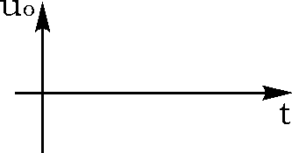 | 失真 | 1图蓝色
2.0 | 7.267 |  | 不失真 | 3图蓝色
1.682 | 8.002 |  | 失真 | 2图蓝色
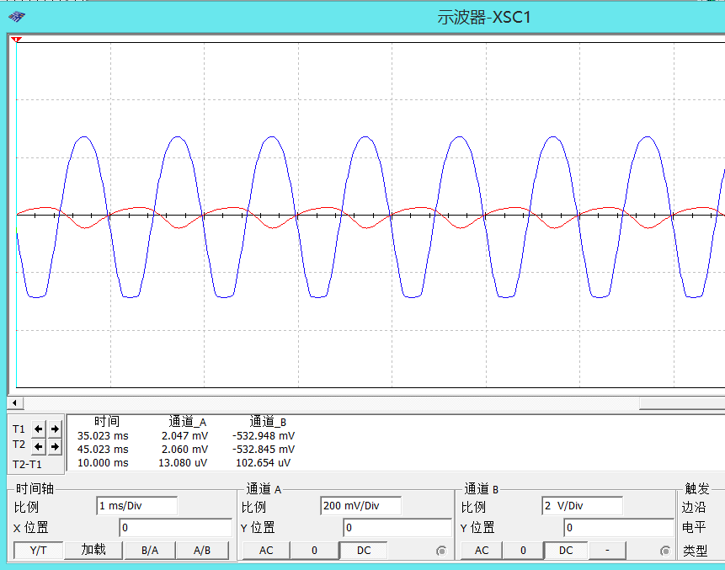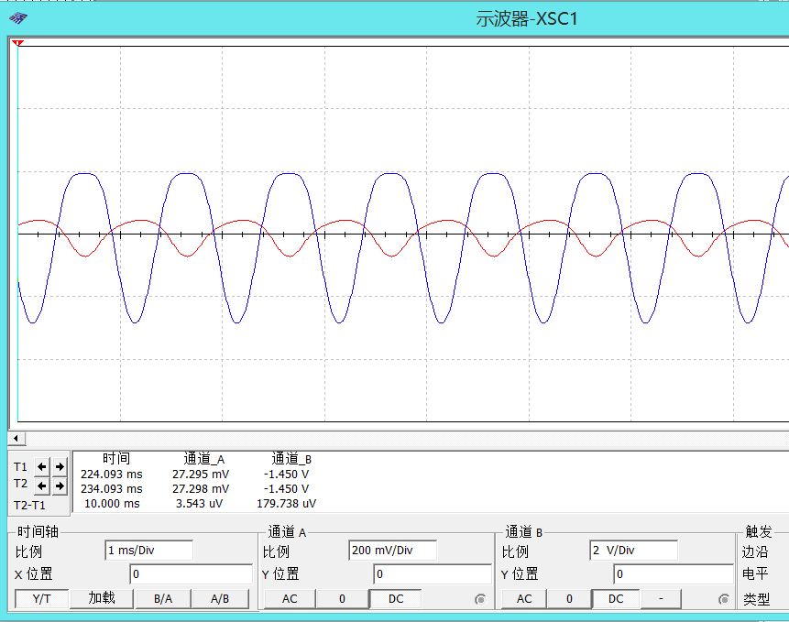
1图 2图
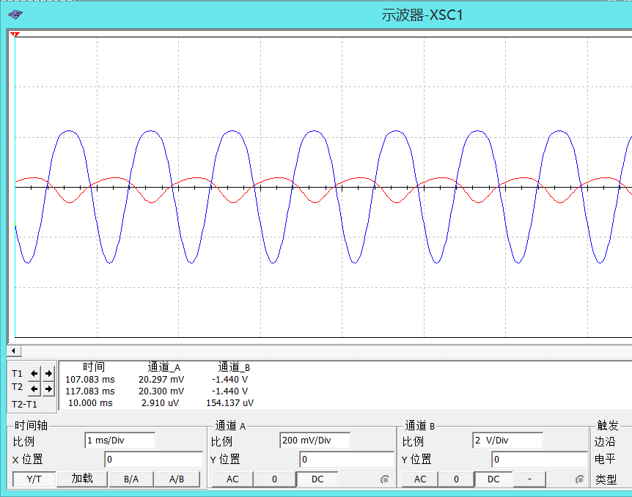
3图
5、测量最大不失真输出电压
置R_{C}＝2.4KΩ，R_{L}＝2.4KΩ，按照实验原理2.4)中所述方法，同时调节输入信号的幅度和电位器R_{W}，用示波器和交流毫伏表测量U_{OPP}及U_{O}值，记入表
2－5。
表2－5 R_{C}＝2.4K R_{L}＝2.4K
U_{E} (V) | U_{im}(mV) | U_{om}(V) | U_{OPP}(V)
1.682 | 18.436 | 1.371
*6、测量输入电阻和输出电阻
置R_{C}＝2.4KΩ，R_{L}＝2.4KΩ，I_{C}＝2.0mA。输入f＝1KHz的正弦信号，在输出电压u_{o}不失真的情况下，用交流毫伏表测出U_{S}，U_{i}和U_{L}记入表2-6。
保持U_{S}不变，断开R_{L}，测量输出电压U_{o}，记入表2-6。
表2-6 I_{c}＝2mA R_{c}＝2.4KΩ R_{L}＝2.4KΩ
Ii=0.010946mA Io=0.000747357A
U_{S}  (mv) | U_{i}  (mv) | R_{i}（KΩ） |  | U_{L}（V） | U_{O}（V） | R₀（KΩ）
U_{S}  (mv) | U_{i}  (mv) | 测量值 | 计算值 | U_{L}（V） | U_{O}（V） | 测量值 | 计算值
70.71 | 15.336 | 1401.2 | 1401.16 | 1.79 | 1.79 | 2395 | 2395.13
五、实验总结
1、 列表整理测量结果，并把实测的静态工作点、电压放大倍数、输入电阻、输出电阻之值与理论计算值比较（取一组数据进行比较），分析产生误差原因。
2、总结R_{C}，R_{L}及静态工作点对放大器电压放大倍数、输入电阻、输出电阻的影响。
3、讨论静态工作点变化对放大器输出波形的影响。
4、分析讨论在调试过程中出现的问题。
六、预习要求
1、阅读教材中有关单管放大电路的内容并估算实验电路的性能指标。
假设：3DG6 的β＝100，R_{B1}＝20KΩ，R_{B2}＝60KΩ，R_{C}＝2.4KΩ，R_{L}＝2.4KΩ。
估算放大器的静态工作点，电压放大倍数A_{V}，输入电阻R_{i}和输出电阻R_{O}
2、阅读实验附录中有关放大器干扰和自激振荡消除内容。
3、 能否用直流电压表直接测量晶体管的U_{BE}？ 为什么实验中要采用测U_{B}、U_{E}，再间接算出U_{BE}的方法？
4、怎样测量R_{B2}阻值？
5、当调节偏置电阻R_{B2}，使放大器输出波形出现饱和或截止失真时，晶体管的管压降U_{CE}怎样变化？
6、改变静态工作点对放大器的输入电阻R_{i}有否影响？改变外接电阻R_{L}对输出电阻R_{O}有否影响？
7、在测试A_{V}，R_{i}和R_{O}时怎样选择输入信号的大小和频率？
为什么信号频率一般选1KHz，而不选100KHz或更高？
8、测试中，如果将函数信号发生器、交流毫伏表、示波器中任一仪器的二个测试端子接线换位（即各仪器的接地端不再连在一起），将会出现什么问题？

